# 安装sympy库

pip install sympy

# 常用的sympy内置符号

### 虚数单位i

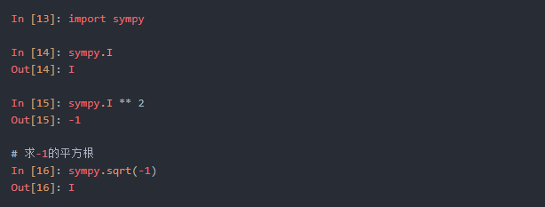注：本文后面的示例都省略导包语句：import sympy

### 自然对数的底e

### 无穷大oo

### 圆周率pi

# 用sympy进行初等运算

Python 2.x中用除号/做两个整数的除法，实际上是整除运算，为了防止这种情况的发生，避免不必要的麻烦，下文的所有示例一开始都加上一句：from __future__ import division，这个时候除号/本身就变成了真实除法，而//才是整除，比如：

### 求对数

### 求平方根

### 求n次方根

### 求k次方

### 求阶乘

### 求三角函数

以sin函数为例：

# 表达式与表达式求值

sympy可以用一套符号系统来表示一个表达式，如函数、多项式等，并且可以进行求值，比如：

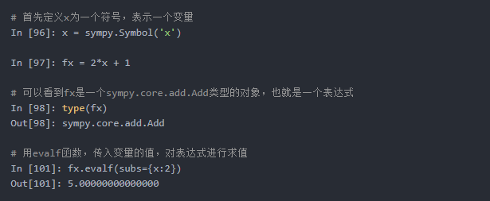还支持多元表达式：

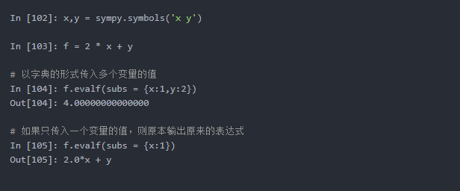

# 用sympy解方程（组）

使用sympy.solve函数解方程，该函数通常传入两个参数，第1个参数是方程的表达式（把方程所有的项移到等号的同一边形成的式子），第2个参数是方程中的未知数。函数的返回值是一个列表，代表方程的所有根（可能为复数根）。

### 解最简单的方程

比如下面我们来求两个方程：

### 把函数式赋给一个变量

有时候为了书写起来简洁，可以把一个函数式起个名字，比如：

### 解方程组

比如要解这么个二元一次方程组：



代码如下：

# 计算求和式

计算求和式可以使用sympy.summation函数，其函数原型为：sympy.summation(f, *symbols, **kwargs)。

话不多少，举个栗子，比如求下面这个求和式子的值：



我们用初中的知识可以知道，这个式子的结果为：5050 * 2 = 10100

下面用代码来求：

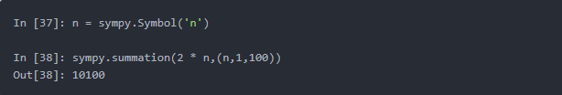可见结果是正确的。

如果sympy.summation函数无法计算出具体的结果，那么会返回求和表达式。

# 解带有求和式的方程

比如求这么一个方程：



代码如下：

# 求极限

求极限用sympy.limit函数，其函数文档如下：

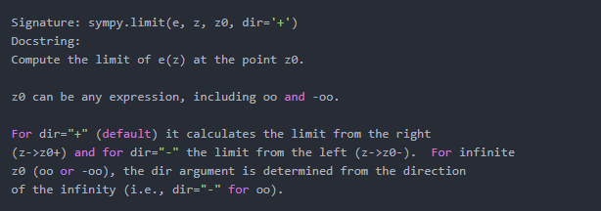函数文档中已经说得很清楚了，下面用代码示例来求几个极限。

如果学过微积分，就会知道微积分中有3个重要的极限：

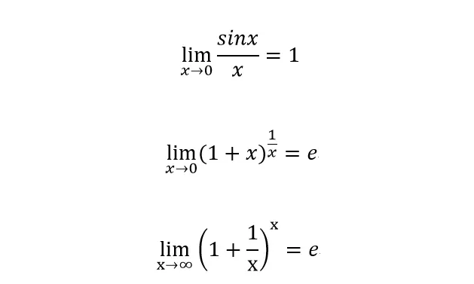

下面就用sympy.limit函数来分别求这3个极限：

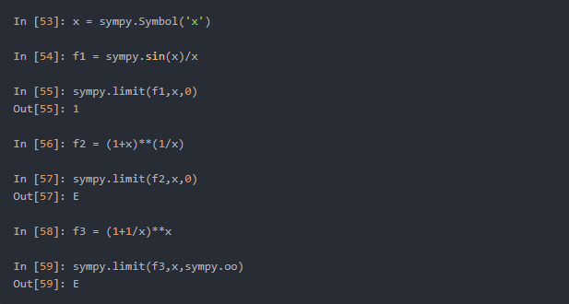可见三个极限的计算结果都完全正确。

# 求导

求导使用sympy.diff函数，传入2个参数：函数表达式和变量名，举例如下：

# 求定积分

使用sympy.integrate函数求定积分，其功能比较复杂，非常强大，下面仅仅举几个比较简单的例子。

先来求一个最简单的积分：



用牛顿-莱布尼兹公式可以立马口算出上面这个式子的结果是1，用代码计算如下：

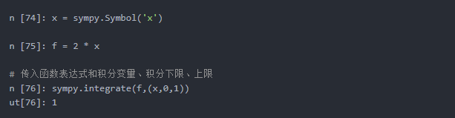下面来算一个复杂一点的多重积分：



其中：



我们通过口算可以求出f(x)：



所以：

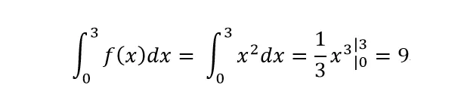

下面用代码来计算上述过程：

# 求不定积分

同样也是使用sympy.integrate函数求不定积分，下面仅仅举几个比较简单的例子。

比如求下面这个不定积分：



通过观察我们知道它的结果是：



下面用代码来计算这个不定积分的结果：

